IMPORTACIÓN DE REDETERMINACIONES

- Para importar las redeterminaciones de una obra ir a Obras -> Redeterminaciones
- Presionar el botón de Excel y el sistema preguntará para qué obra se quiere exportar la planilla. Elegir la obra y presionar Aceptar

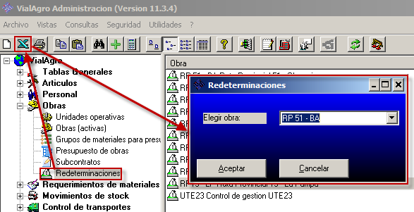

- El sistema exportará una planilla como la que se ve en la captura, detallando todas las etapas de la obra en cuestión.
En esta planilla, en la columna E (Redeterminación), se debe ingresar el precio de venta redeterminado.

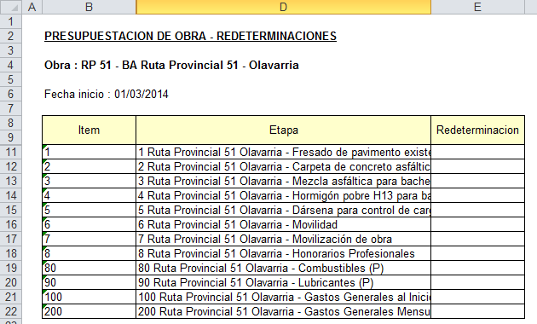

- Una vez completado el Excel, ir a Utilidades -> Importación de Comprobantes -> Importación de Redeterminaciones de Presupuesto de Obra. Luego, ir a buscar el Excel y en Fecha, elegir una Fecha del mes de las redeterminaciones.

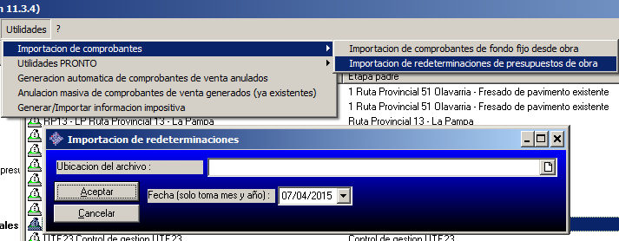
- Al importar, para cada etapa, el sistema toma el precio de venta importado y lo multiplica por la cantidad certificada en ese mes, luego toma el valor unitario original, también lo multiplica por la cantidad certificada y calcula la diferencia entre ambas.
Esta diferencia la pone como redeterminación del ítem en cuestión para el mes importado.

Estos montos pueden consultarse desde Obras -> Redeterminaciones.

Nota: Cada vez que se importa la planilla, el sistema borra las redeterminaciones anteriores de la obra en el mes en cuestión y deja únicamente las que importó.

